**Семинар 4. Описание бизнес-процессов**

1. **Опишите процесс «Оформление договора» (с подрядчиком/клиентом) в таблице и с помощью графического способа.**

Описание компании с контрагентами (договора, счета, соглашения) весь документооборот осуществляется в электронном виде через систему электронного документооборота (ЭДО), например «Контур Диадок». Для этого есть вся необходимая IT инфраструктура (далее - квалифицированная электронная подпись КЭП), криптопровайдер - КриптоПро CSP, система электронного документооборота – «Контур Диадок». Документы, подписанные с помощью КЭП, имеют такую же юридическую силу, как и обычные. В таблице 1 описан процесс в табличной форме, на рисунке 1 в графическом виде.

Таблица 1. Оформление договора, соглашения, счета, через систему ЭДО.

|  |  |  |  |  |  |
| --- | --- | --- | --- | --- | --- |
| Номер шага | Название шага | Инициатор | Ответственный | Срок выполнения | Результат |
| 1 | Открываем сервис ЭДО | Ген. директор | Ген. директор | До 24 часов | Заходим в сервис электронного документооборота (ЭДО) |
| 2 | Что хотим сделать? | Ген. директор | Ген. директор | 5 мин. | Выбираем, что хотим сделать. Посмотреть документы от подрядчика или направить документы клиенту |
| 3 | Формирование договора, счета, соглашения | Подрядчик | Подрядчик | До 1 недели | Подрядчик формирует необходимые документы (договор, счет, соглашение) |
| 4 | Счет, договор, соглашение  (подрядчик) | Подрядчик | Подрядчик | 5 мин. | Отправка подрядчиком счета, договора, соглашения через систему ЭДО |
| 5 | Все корректно? | Ген. директор | Ген. директор | До 72 часов | Изучаем документы, присланные подрядчиком |
| 6 | Подписываем документ КЭП | Ген. директор | Ген. директор | 5 мин. | Если в полученных документах все устраивает, то подписываем их КЭП. |
| 7 | Отказ в подписи,  активируем процесс доработки если это возможно. | Ген. директор | Ген. директор | 5 мин. | Если полученные документы не устраивают, то отказываемся от подписи и активизируем процесс переговоров с подрядчиком, если это возможно. |
| 8 | Счет, договор, соглашение  (клиент) | Ген. директор | Ген. директор | До 72 часов | Формируем счет, договор, соглашение для клиента и отправляем через ЭДО. |
| 9 | Ожидание ответной подписи  от клиента | Клиент | Клиент | До 1 недели | Ожидаем, что клиент подпишет, счет, договор, соглашение или откажется от подписи |
| 10 | Статус документа | Ген. директор | Ген. директор | До 24 часов | Проверяем статус документа (подписан или отказался от подписи) |
| 11 | Активируем процесс доработки, если это возможно | Ген. директор | Ген. директор | До 72 часов | Если клиент отказался подписывать, счет, договор, соглашение, то переходим к дальнейшему согласованию документа с клиентом, если это возможно. |

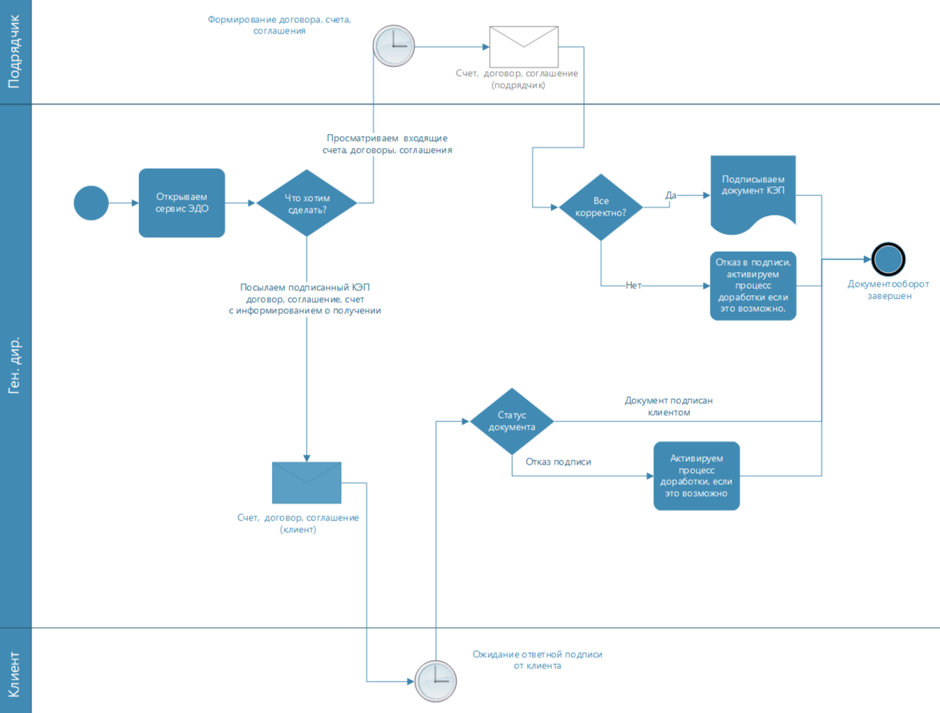

Рисунок 1. Оформление договора, соглашения, счета, через систему ЭДО.